Dzień dobry Poziomki i Rodzice!!
TEMAT: Mapa Polski.
CELE:
- Zapoznanie z wyglądem mapy Polski.
- Rozwijanie zdolności manualnych.
- Doskonalenie umiejętności czytania.
- Rozwijanie sprawności fizycznej,

- Mapa Polski. Przygotujcie mapę Polski, najlepiej w wersji papierowej ( może być w atlasie), jeżeli nie macie zajrzyjcie do załącznika 1.
- odszukajcie na mapie Świnoujście, Bałtyk, Warszawę, Wisłę,

- Piosenka „ Jestem Polakiem”.
- Obejrzyjcie animację i posłuchajcie piosenki .
https://www.youtube.com/watch?v=plug6OIrxRM

Tekst piosenki: Jestem Polakiem

Ref: Jesteśmy Polką i Polakiem
Dziewczynką fajną i chłopakiem
Kochamy Polskę z całych sił,
Chcemy byś również kochał ją i ty i ty
1 Ciuchcia na dworcu czeka
Dziś wszystkie dzieci pojadą nią by poznać kraj
Ciuchcia pomknie daleko i przygód wiele
Na pewno w drodze spotka Nas
Ref: Jesteśmy Polką i Polakiem..
2 Pierwsze jest Zakopane miejsce wspaniałe
Gdzie góry i górale są
Kraków to miasto stare w nim piękny Wawel
Obok Wawelu mieszkał smok
Ref: Jesteśmy Polką i Polakiem…
3 Teraz to już Warszawa to ważna sprawa
Bo tu stolica Polski jest
Wisła, Pałac Kultury, Królewski Zamek
I wiele innych pięknych miejsc
Ref: Jesteśmy Polką i Polakiem..
4 Toruń z daleka pachnie, bo słodki zapach
Pierników kusi mocno nas
Podróż skończymy w Gdańsku
Skąd szarym morzem
Można wyruszyć dalej w świat
Ref: Jesteśmy Polką i Polakiem.. (X2)
Rozmowa nt. piosenki:
- o czym jest piosenka?
- w jakim ceku dzieci wyruszają w podróż ciuchcią?
- jakie miasta zwiedzają?
Z pomocą Rodziców odszukajcie na mapie: Zakopane, Tatry, Kraków, Toruń, Gdańsk

- Wykonanie małej mapy Polski.
Przyjrzyjcie się mapie, zastanówcie się co może oznaczać kolorystyka poszczególnych regionów naszego kraju ( zielony – niziny, żółty – wyżyny, pomarańczowy, czerwony – góry, niebieski –wody).

Do wykonania pracy potrzebne będą: kontur Polski z zaznaczoną Wisłą (załącznik2), plastelina kredki, mazaki
Na wydrukowanym konturze mapy Polski ( jeżeli nie macie drukarki, Rodzic może odręcznie narysować taki kontur z zaznaczona Wisłą).
Naklejcie cienki wałeczek plasteliny po narysowanym śladzie Wisły na konturze mapy . Wypełnijcie plasteliną wnętrze konturów mapy (gór, nizin, wyżyn) zgodnie z kolorystyką na wzorze mapy. (Jeżeli nie macie plasteliny – pokolorujcie lub wylepcie papierem kolorowym).
Zaznaczcie Świnoujście, Warszawę. Można wykonać napisy na małych prostokątnych karteczkach i przykleić je w odpowiednim miejscu. Kto chce i potrafi może zrobić także napisy: Zakopane, Kraków, Toruń , Gdańsk, Tatry, Bałtyk.

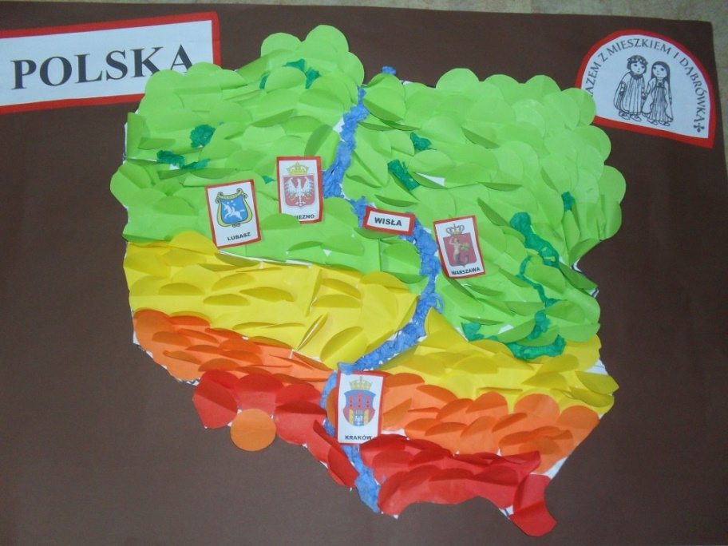
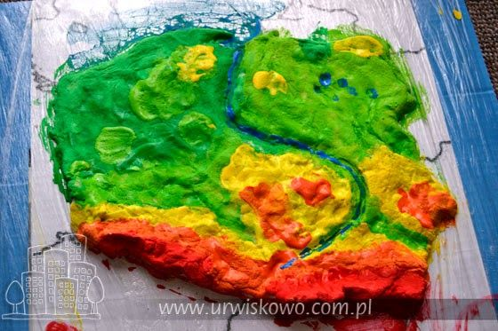

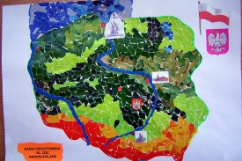

- Ćwiczenia w czytaniu Wyprawka Plastyczna –karta N

Zachęcam Was również do poznania „ Legendy o Smoku Wawelskim” (do obejrzenia)– legenda ta związana jest z miastem Krakowem. Kraków był kiedyś stolicą POLSKI.
https://www.youtube.com/watch?v=6dIrCuLCelM

POZDRAWIAM!!! MIŁEJ ZABAWY!!

